Проект 05.03.2026

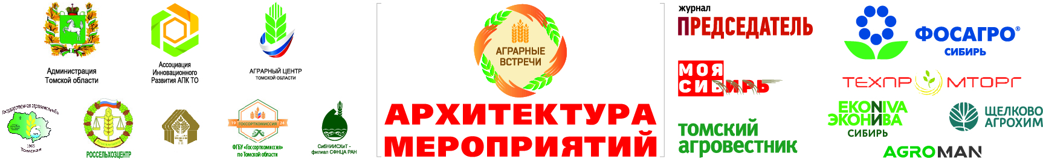

Аграрные встречи «Биологизация земледелия и повышение плодородия»
11.03.2026
11.03.2026 | 9:00 – 10:00 | Регистрация участников | Встреча студентов с сельскохозяйственными товаропроизводителями Томской области (по персональным пригласительным)  Время проведения: 9:00 – 10:00  Место проведения: г. Томск, Иркутский тракт, д. 181 (ОГБПОУ «Томский аграрный колледж», 3 этаж, 303 ауд., конференц-зал)
11.03.2026 | 10:00 – 11:00 | Экскурсии по созданным мастерским в рамках федеральных проектов (Сити-ферма, класс Агрономии, БПЛА и др.)
11.03.2026 | 11:00 – 15:45 | Аграрные встречи «Биологизация земледелия и повышение плодородия»  Модератор: Савенко Александр Валентинович, заместитель начальника Департамента по социально-экономическому развитию села Томской области – председатель комитета по производству  Эксперт-сомодератор: Овчаренко Михаил Михайлович, президент, председатель правления «Национальный агрохимический союз», доктор сельскохозяйственных наук, профессор (г. Москва)  Место проведения: г. Томск, Иркутский тракт, д. 181 (ОГБПОУ «Томский аграрный колледж») |  | 10:00 – 11:00  Выставка
Мероприятия – спутники
13.02.2026 | 15:30 – 17:30 | Совещание на тему: «Актуальные вопросы агрострахования»  Место проведения: г. Томск, ул. Ленина, д. 26 (Точка кипения)
20.02.2026 | 9:00 – 15:00 | Семинар по бухгалтерскому учету: «Изменение федеральных стандартов бухгалтерского учета и налогообложения в агропромышленном комплексе»  Место проведения: г. Томск, ул. Ленина, д. 26 (Точка кипения)
11.03.2026 | 11:00 – 15:00 | Семинар по кадровым вопросам и особенностями работы с порталом «Работа России»: целевое обучение, опрос работодателей, практика студентов, кадровая поддержка АПК  Место проведения: г. Томск, пр. Фрунзе, 103 (Кадровый центр «Работа России»)
27.03.2026 | 10:00 – 14:00 | Семинар на тему: «Безопасность труда – основной приоритет культуры АПК Томской области»  Место проведения: г. Томск, пр. Фрунзе, 103 (Кадровый центр «Работа России»)
23.04.2026 | уточняется | Круглый стол на тему: «Роль учреждений образования в системе подготовки кадров в АПК»  Место проведения: г. Томск, ул. Владимира Высоцкого, 7 ст 6 (Спорткомплекс «Гармония»)

